**Дата**: 20.03.2025

**Клас**: 5-А

**Предмет**: англійська мова

**Тема:** ТДР №6.

**Мета:** формувати навички вживання лексичних одиниць по темі; удосконалювати навички читання, аудіювання й усного монологічного мовлення; розвивати пізнавальні інтереси учнів; виховувати інтерес до самостійного пошуку потрібної інформації, а також загальну культуру учнів.

**Вчитель**: Руда Д.В.

Хід уроку

1.Greeting

Good afternoon, guys! I’m pickled pink to see you. Are you ready to start our lesson? All set?

2. Повторення

Повторити Irregular verbs .

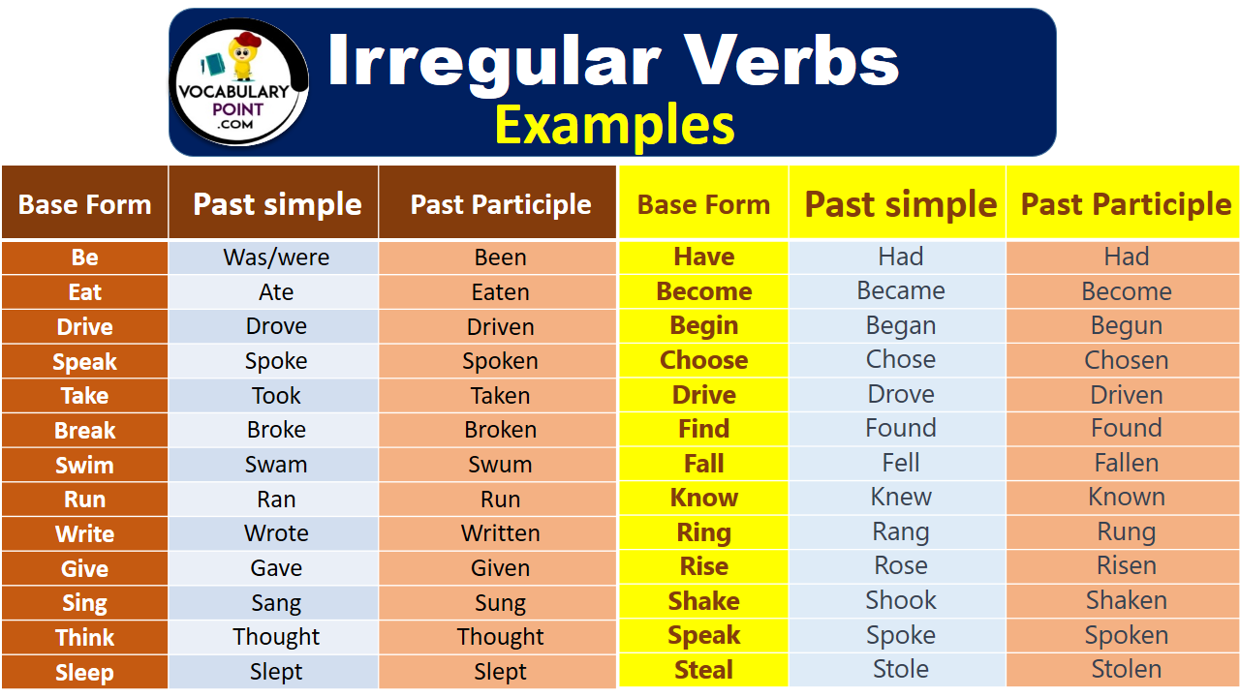

***Вивчити словник (бути готовим до слоникового диктанту) :***

*Careful-обережно (кеафул)*

*Slippery-слизько (сліпері)*

*To put on- одягати (пут он)*

*Overcast: covered with clouds; no sun is visible.- похмуро, сонця нема (овекаст)*

*"Under the weather": feeling ill or in low spirits. (e.g., "I'm feeling a bit under the weather today, so I'll stay home from work.")- мати погане самопочуття ( анде за везе)*

.

*Drizzle-мряка(дрізл)*

*Showers- a [short](https://dictionary.cambridge.org/dictionary/english/short" \o "short) [period](https://dictionary.cambridge.org/dictionary/english/period" \o "period) of [rain](https://dictionary.cambridge.org/dictionary/english/rain" \o "rain) or [snow](https://dictionary.cambridge.org/dictionary/english/snow" \o "snow)*

*Downpour- a lot of [rain](https://dictionary.cambridge.org/dictionary/english/rain" \o "rain) in a [short](https://dictionary.cambridge.org/dictionary/english/short" \o "short) [time](https://dictionary.cambridge.org/dictionary/english/time" \o "time) (дайн пор)*

*Flood-повінь(флад)*

*Hail-град(хейл)*

*Sleet-мокрий сніг(сліт)*

*Snowflake-сніжинка(сноуфлейк)*

*Blizzard-хуртелиця (блізард)*

*Mild: moderate in temperature; neither hot nor cold- помірний, м’який (майлд)*

*"Every cloud has a silver lining": every bad situation has some positive aspect to it. (e.g., "I lost my job, but I found a better one soon after. Every cloud has a silver lining.")- нема лиха без добра( ідіома)*

*To expect-очікувати(експект)*

*To report-повідомити(ріпот)*

*Chilly-прохолодний(чілі)*

*To get cold-холоднішати*

*It`s raining cats and dogs-сильно дощити (ідіома)*

*They cancelled the football game because it was raining cats and dogs.*

*puddle-калюжа (падл)*

*precipitation-опади (прісіпітейшн)*

*partly cloudy- мінлива хмарність (патлі клауді)*

*to be below freezing- бути нижче нуля*

*bitterly cold- дуже холодно*

*a blanket of snow-сніговий покрив*

*boiling hot- дуже спекотно*

*changeable-мінлива*

*a change in the weather- зміна погоди*

*clear blue skies- чисте блакитне небо, без хмар*

*to clear up-прояснятися*

*to come out (the sun)- виходить сонце із-за хмар*

*Повторити pastime verbs* [*https://wordwall.net/uk/resource/28210050/hobbies-and-interests*](https://wordwall.net/uk/resource/28210050/hobbies-and-interests) *.*

3. Wаrm up / Listening

Уважно слухати аудіо трек і дати відповідь на питання вчителя <https://www.youtube.com/watch?v=KjsvG7tZhmA&t=423s> .

4. Speaking

<https://wordwall.net/uk/resource/1442857/hobbies>

5. Writing

**TEST FORM 5 HOBBIES**

**I. Do the matching**

|  |  |
| --- | --- |
| 1) to play  2)to go to  3) to listen  4) to take  5) to read  6) to ride | a) photos  b) chess  c) a bike  d) to music  e) books  f) the art gallery |

**II. a) Complete with the right preposition**

1) My brother is fond … drawing.

2) My friends are interested … collecting coins.

3) I am crazy … sports.

b) Make the sentences negative and interrogative

1) My younger sister can run very well.

2) Nick and Tom are keen on reading.

3) Kate is good at cycling.

**III. Correct the mistakes.**

1) Kate is crazy about go to the museums

2) Her friend have got many CDs.

3) Your sister is interested in collect stamps.

4) John and Jack is fond of playing the guitar.

5) My friends not are keen on art.

6) His friend can play football very well?

**IV. Complete with the following words:**

a)friends b)album c)hobbies d)useful e)fond f) reading

There are many kinds of …(1). Many of my …(2) are interested in music. Others are fond of …(3)and collect books. Many boys and girls are …(4)of sports and that is their hobby.

As for me I collect stamps. Collecting stamps is very interesting and funny. There are over 50 stamps on different subjects in my…(5): birds, animals, flowers and sports. My hobby is not only wonderful but very…(6), too.

6. Homework

1. Виконати вправу письмово подану нижче.

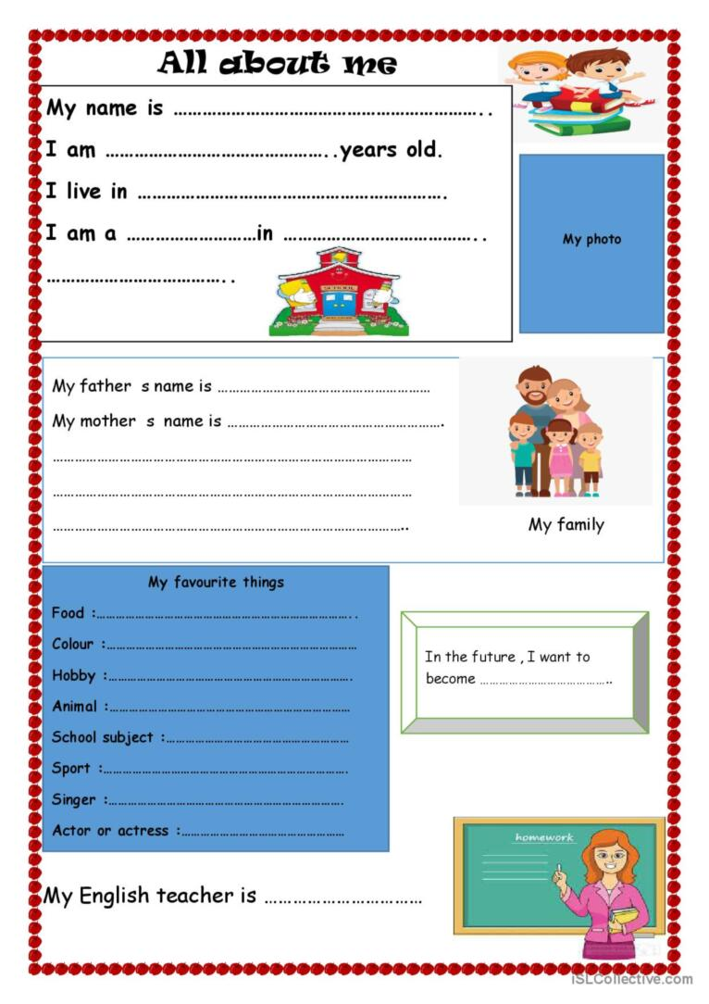

2. Повторити слова в словнику та вивчити нові слова на стр 93.